

UNIVERSIDAD DE LAS FUERZAS ARMADAS-ESPE - MATRIZ
DEPARTAMENTO DE CIENCIAS DE LA COMPUTACIÓN - DCCO-SS
CARRERA DE INGENIERÍA EN TECNOLOGÍAS DE LA INFORMACIÓN


ASIGNATURA : Metodología de la investigación
TEMA : Caja Negra
NIVEL-PARALELO - NRC: Tercero A – NRC : 29022
FECHA DE ENTREGA : 25/01/2026

SANGOLQUI – ECUADOR

Prueba de Caja Negra – REQ012
Sistema: PaDDock – Sistema Contable
Módulo: Ventas / Caja
Requisito Funcional: REQ012 – Cierre de Caja Diario

1. Descripción del Requisito (REQ012)
El sistema debe permitir realizar un cierre de caja diario, calculando automáticamente el total de ventas realizadas durante el día y comparándolo con el monto físico ingresado por el usuario, mostrando la diferencia (sobrante o faltante).

2. Datos de Entrada
- Ventas registradas del día
- Monto de dinero físico en caja (ingresado por el usuario)
- Acción: Realizar cierre de caja

3. Datos de Salida
- Total de ventas del día
- Monto físico ingresado
- Diferencia calculada
- Mensaje de cierre exitoso

4. Partición de Clases de Equivalencia
Objetivo de la prueba: Verificar que el sistema realice correctamente el cierre de caja cuando existen ventas registradas y que calcule de forma correcta la diferencia entre el total del sistema y el dinero físico ingresado.
Variable | Clase de Equivalencia | Estado | Representante
Ventas del día | Existen ventas | Válido | $100
Ventas del día | No existen ventas | Válido | $0
Monto físico | Monto igual al sistema | Válido | $100
Monto físico | Monto mayor al sistema | Válido | $110
Monto físico | Monto menor al sistema | Válido | $90
Monto físico | Valor negativo | No válido | -10

5. Casos de Prueba – Caja Negra (REQ012)
Objetivo de la prueba: Verificar el cálculo correcto del cierre de caja y la detección de diferencias entre el sistema y el dinero físico.
ID | Caso de Prueba | Datos de Entrada | Resultado Esperado
CP-12-01 | Cierre con monto exacto | Ventas $100 / Caja $100 | Diferencia $0
CP-12-02 | Cierre con sobrante | Ventas $100 / Caja $110 | Diferencia +$10
CP-12-03 | Cierre con faltante | Ventas $100 / Caja $90 | Diferencia -$10
CP-12-04 | Cierre sin ventas | Ventas $0 / Caja $0 | Cierre exitoso
CP-12-05 | Monto inválido | Caja -$10 | Mensaje de error

6. Resultado de la Prueba
- Estado: ☐ Aprobado ☐ No aprobado
- Observaciones: ___________________________________________

7. Evidencia
- Ventas del día
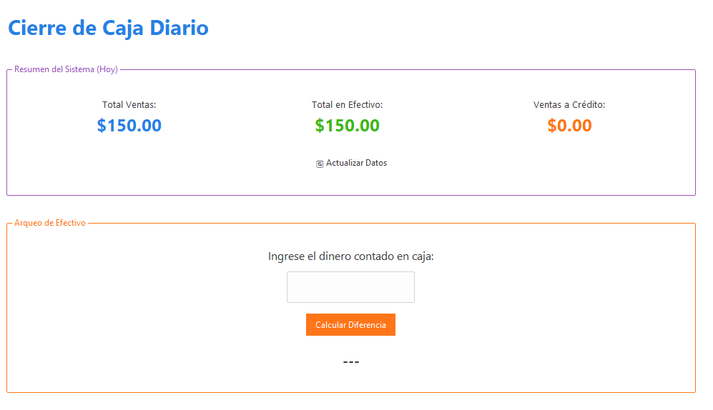

- Pantalla de cierre de caja
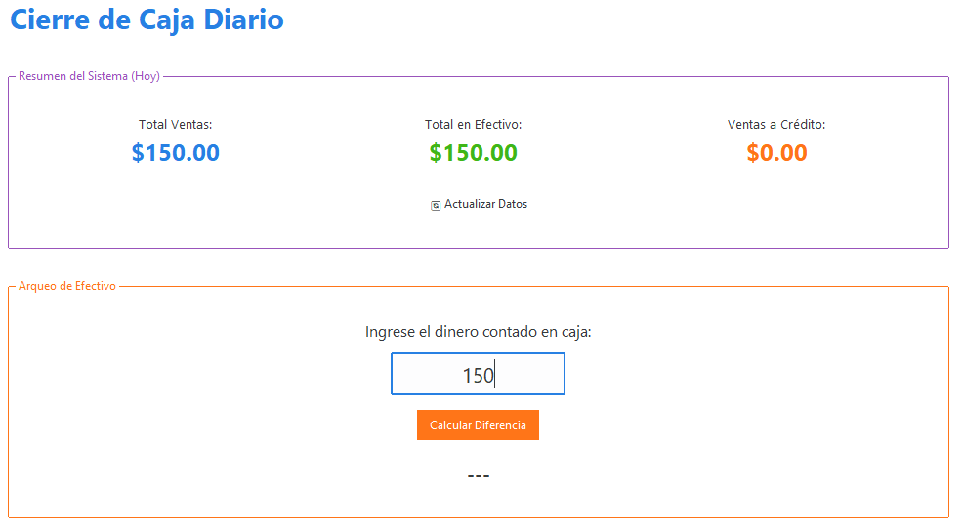
- Resultado del cierre
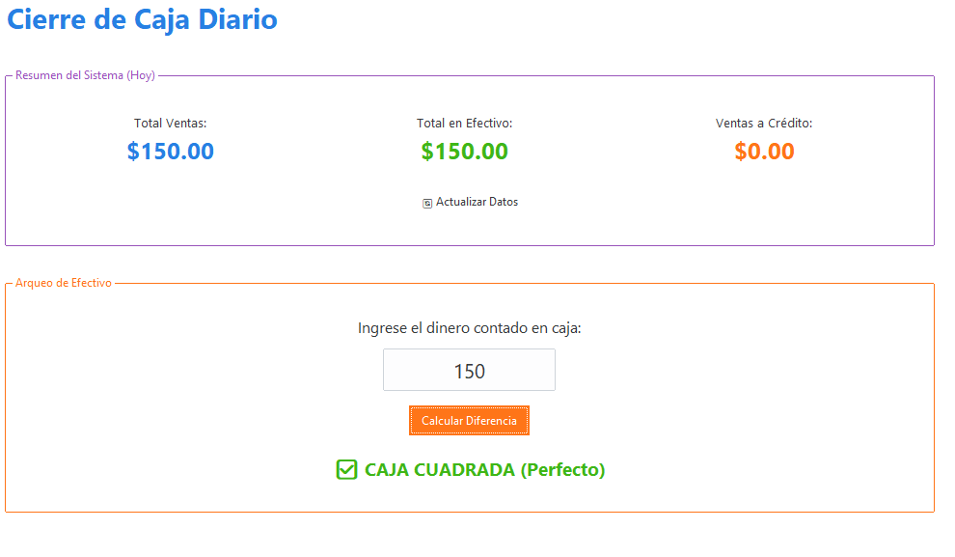
Responsable: Bryan Cevallos
Fecha: 25/01/26

